MANUAL DE USUARIO PARA VISUALIZAR VÍDEOS DE UN SERVIDOR STREAMING UNREAL MEDIA PLAYER EN MOODLE

GRUPO DE TRABAJO

IES MAR SERENA

SERVIDORES STREAMING

1. Accedemos al curso Moodle con permisos de edición.

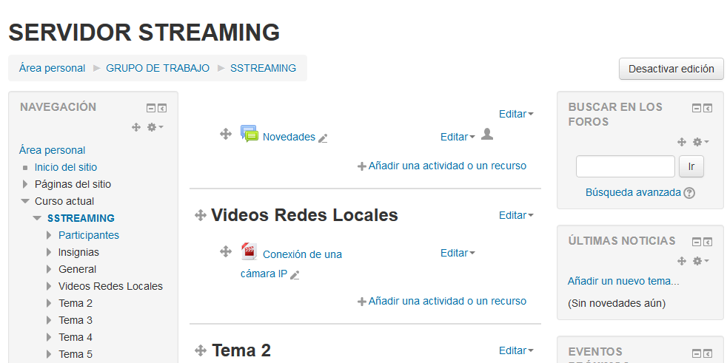

1. Creamos una nueva actividad.

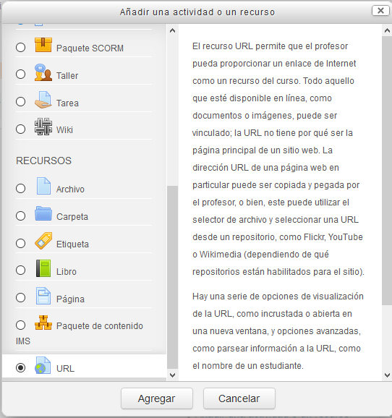

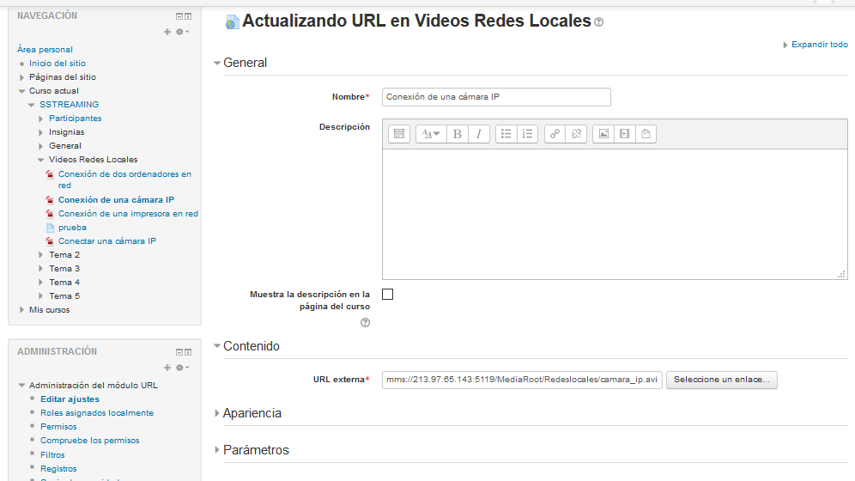

1. Ya podemos acceder al enlace.

